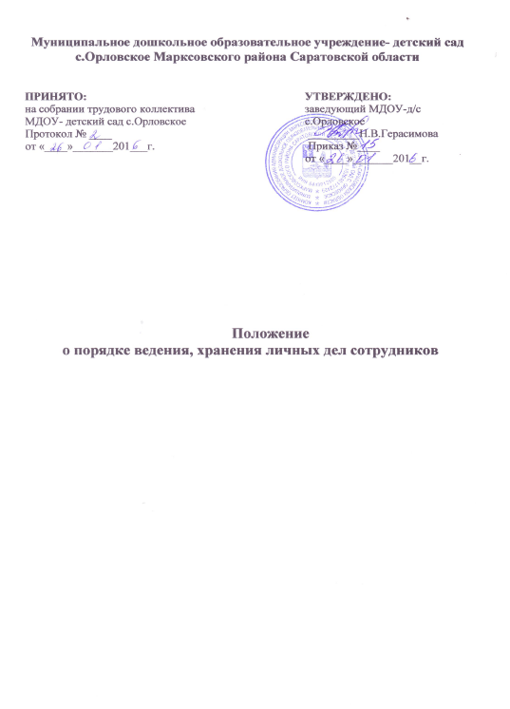

1.Общие положения
1.1. Настоящее Положение определяет порядок ведения личных дел
работников муниципального дошкольного образовательного
учреждения –детский сад с.Орловское Марксовского района Саратовской области(далее – МДОУ-д/с с.Орловское).
1.2. Положение разработано в соответствии с Трудовым кодексом РФ; Коллективным договором ДОУ; Уставом МДОУ- д/с с.Орловское.
1.3. Ведение личных дел работников ДОУ обеспечивает заведующий .

2. Порядок формирования личных дел.
2.1 Формирование личного дела работников производится
непосредственно после приема в МДОУ-д/с с.Орловское.
2.2. Личное дело работника ДОУ формируется в следующем порядке:
-Личная карточка № Т-2;
-Заявление о приеме на работу;
- Анкета;
- РЕЗЮМЕ;
- Автобиография;
-Документ, подтверждающий подлинность документа об образовании;
-Копии документов об образовании;
-Копии документов о повышении квалификации или наличии специальных знаний (при наличии);
-Копии аттестационных листов (при наличии);
-Выписка из приказа о приеме на работу;
-Информация о судимости;
-Заявление о переводе на иную должность (при наличии);
-Приказ о переводе на иную должность (при наличии).
- Согласие на обработку персональных данных работника.
2.3. С целью обеспечения надлежащей сохранности личных дел
работников ДОУ и удобства в обращении с ними, при формировании все
документы помещаются в отдельную папку.
2.4. Каждое личное дело работника содержит титульный лист с
указанием его фамилии, имени, отчества и занимаемой должности
(должностей).
2.5. После титульного листа в личное дело включается
внутренняя опись документов, имеющихся в личном деле, работника.
Внутренняя опись документов содержит сведения о наименованиях
документов.

3. Порядок ведения личных дел сотрудников.
3.1. Личное дело работника ДОУ ведется в течение всего периода
работы каждого работника.
3.2. Ведение личного дела предусматривает:
3.2.1.Включение документов в состав личного дела в
хронологическом порядке с соблюдением порядка формирования по
определенному выше перечню документов;
3.2.2. Ежемесячную проверку состояния личного дела каждого
работника на предмет сохранности и включения в него всех необходимых
документов и своевременного их заполнения.

4.Порядок учета и хранения личных дел сотрудников.
4.1. Хранение и учет личных дел работников МДОУ-д/с с.Орловское организуются с целью быстрого и безошибочного поиска личных дел, обеспечения их
сохранности, а также обеспечения конфиденциальности сведений,
содержащихся в документах личных дел, от несанкционированного доступа к
ним.
4.2. Личные дела работников хранятся у заведующего, а внутри – по
направлению работы (педагогические работники, обслуживающий персонал).
Доступ к личным делам работников ДОУ имеет только:
-заведующий ДОУ;
4.3. Систематизация личных дел работников производится в
алфавитном порядке в каждом отдельном блоке по направлению работы.
4.4. Личные дела работников хранятся 75 лет с года увольнения
работника.

5. Порядок выдачи личных дел сотрудникам на временное пользование.
5.1. Выдача личных дел (отдельных документов в составе личного
дела) во временное пользование производится с разрешения заведующего
МДОУ-д/с с.Орловское.
5.2. Работа (ознакомление) с личными делами работников МДОУ-д/с с.Орловское производится в кабинете заведующего, а время работы
ограничивается пределами одного рабочего дня. В конце рабочего дня
заведующий обязан убедиться в том, что все личные дела, выданные во
временное пользование, возвращены на место хранения и есть ли
необходимость для принятия мер к их возвращению или розыску.

6. Ответственность
6.1. Все работники МДОУ-д/с с.Орловское обязаны своевременно представлять заведующему сведения об изменении в персональных данных, включенных в
состав личного дела.
6.2. Работодатель обеспечивает:
-сохранность личных дел работников МДОУ-д/с с.Орловское;
-конфиденциальность сведений, содержащихся в личных делах работников

7. Права
7.1. Для обеспечения защиты персональных данных, имеющихся в
личных делах, все работники МДОУ-д/с с.Орловское имеют право:
-получать полную информацию о своих персональных данных и
обработке этих данных;
-получать свободный доступ к своим персональным данным;
-получать копии документов, хранящихся в личном деле и
содержащие персональные данные;
-требовать исключения или исправления неверных или неполных
персональных данных.
7.2. Комитет образования, как работодатель имеет право:
-обрабатывать персональные данные работников, в том числе и на
электронных носителях;
-запрашивать от работников ДОУ всю необходимую информацию,
связанную с их трудовой деятельностью.

